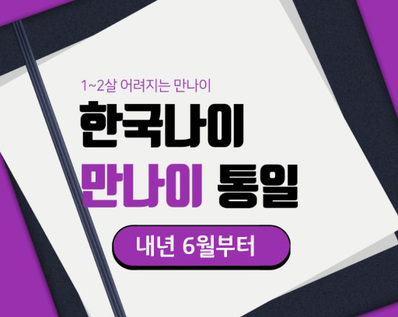
<만 나이 통일> 개정안, 법사위 통과

한국노총 제28대 집행부(위원장-사무총장) 선출을 위한 2023년 한국노총 선거인대회가 2023년 1월 17일(화) 오후 1시, 잠실 실내체육관에서 열린다. 전체 선거인은 10월 30일 기준 4천여 명으로 집계됐다.
한국노총은 제436차 회원조합 대표자 회의와 96차 중앙집행위원회를 6층 대회의실에서 잇달아 열었다. 이날 회의에서는 2023년 정기 선거인대회 선거관리위원회 구성을 심의 ‧ 의결하고, 선거일정 등을 보고했다.
김동명 한국노총 위원장은 인사말에서 “제28대 한국노총 집행부를 뽑는 선거운동 돌입은 선관위 구성과 함께 시작된다”며 “어려운 시기에 진행되는 선거인만큼 원만히 치러질 수 있도록 많은 협조를 부탁 드린다”고 말했다.
임원선거 입후보자 등록은 12월 26일(월)~12월 30일(금)까지이며, 공식 선거운동 기간은 등록한 날부터 선거일 하루 전인 1월 16일(월)까지다. 또한, 후보자 합동연설회는 1월 2일(월) ~ 1월 13일(금)까지 진행된다.
이번 한국노총 임원 선거의 선거관리위원회 위원으로는 임원선거관리 규정에 따라 최응식 외기노련 위원장(선관위 위원장), 최장복 IT연맹 위원장, 조태환 대학노련 위원장(선관위 간사), 이장원 교사연맹 사무총장, 김기철 서울본부 의장이 위촉됐다.

내년 6월부터 사법(私法)관계와 행정 분야에서 만 나이 사용이 통일된다. 국회 법제사법위원회는 7일 오전 전체회의를 열고 만 나이 사용을 명확히 규정한 민법 일부 개정 법률안과 행정기본법 일부 개정 법률안을 의결했다.
그간 국내에선 태어나자마자 한 살로 계산하는 한국식 나이와 현재 연도에서 태어난 연도를 빼는 '연 나이', 0살부터 시작해 1년이 지나면 한 살 더 먹는 '만 나이'가 혼용돼 왔다. 현행법에서도 민법에선 만 나이를 원칙으로 하지만, 청소년 보호법과 병역법 등에선 연 나이를 써 혼선이 잇따랐다. 국제 표준인 '만 나이' 사용으로 통일되면 일상과 민·행정법상 혼선이 줄 것으로 보인다.
이번 개정안이 오는 8 ~ 9일 국회 본회의 문턱을 넘으면 공포 6개월 뒤부터 '만 나이' 사용으로 통일될 전망이다.
한국노총 임원선거, 내년 1월 17일 개최
대표자회의‧중앙집행위 열고 28대 한국노총 임원선거 일정 및 구성 등 확정
[제14 - 368호]
2022년 12월7일(수)
